Әлки районында гриппка каршы вакцина кадату башланды

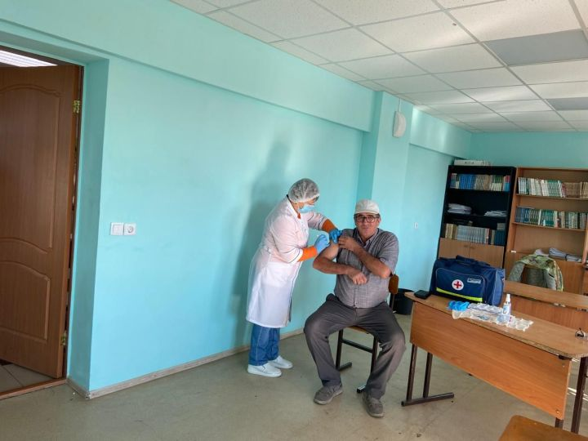
Көз җитеп, көннәр суытуга, грипп чире баш күтәрә. Медицина хезмәткәрләре әйтүенә караганда, йогышлы әлеге чиргә каршы вакцина ясату өчен сентябрь иң кулай ай санала икән.
Базарлы Матак поликлиникасында һәм авыллардагы фельдшер пунктларында әлеге вакцинаны кадату башланды. Бу профилактик чара күп кешеләр белән аралашучыларга аеруча мөһим.
– Әлеге вакцина күп еллар дәвамында сыналган, бик ышанычлы һәм уңай нәтиҗәләр биреп килә. Ул кешеләрдә дуңгыз гриппына каршы да иммунитет булдырырга ярдәм итә, – ди Алсу Яруллина.
Кыскасы, вакцина ясатырга уйласагыз, бу эшне кичектермәгез, аны сезгә тиз һәм түләүсез ясыйлар. Иң мөһиме – һәркайсыбызга шифасы тисен!
Тулырак: https://alki-rt.ru/news/ya%D2%A3alyiklar/alki-raionynda-grippka-karsy-vakcina-kadatu-baslandy

